Увлекательная поездка посельских школьников в г. Тольятти

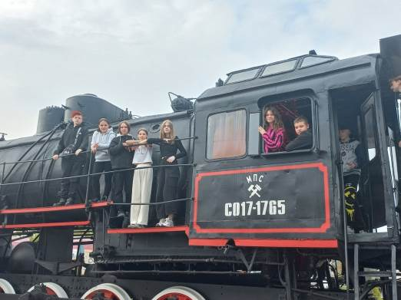

11 мая в рамках проекта «Культурная суббота» учащиеся 6-8 классов школы с. Поселки совершили увлекательную поездку в г. Тольятти.
В начале путешествия ребята посетили замок Гарибальди. Он построен и оформлен в духе традиций архитектуры Средних веков, эпохи Возрождения. Территория замка - место очень атмосферное и идеально подходит для фотосессий.
Второй точкой путешествия стала главная достопримечательность г. Тольятти - парковый комплекс истории техники им. К.Г. Сахарова. Ребята посетили выставку, в которой представлено большое количество экспонатов военной техники, побывали в павильонах с прототипами автомобилей «АвтоВАЗ"», воздушно-десантной техникой и экспонатами космических аппаратов.
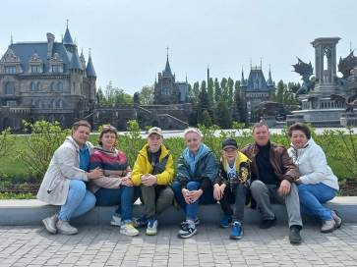
Школьники также совершили экскурсию на советскую дизель-элетрическую подводную лодку проекта 641 «Сом». В восторге от посещения экспоната были не только дети, но и взрослые! Налюбовавшись масштабными экземплярами, ребята посетили арт-обьект «Комнаты» в рамках военно-исторической экспозиции в Паровозном депо. Традиционно такие выставки ребята посещают по «Пушкинской карте».
